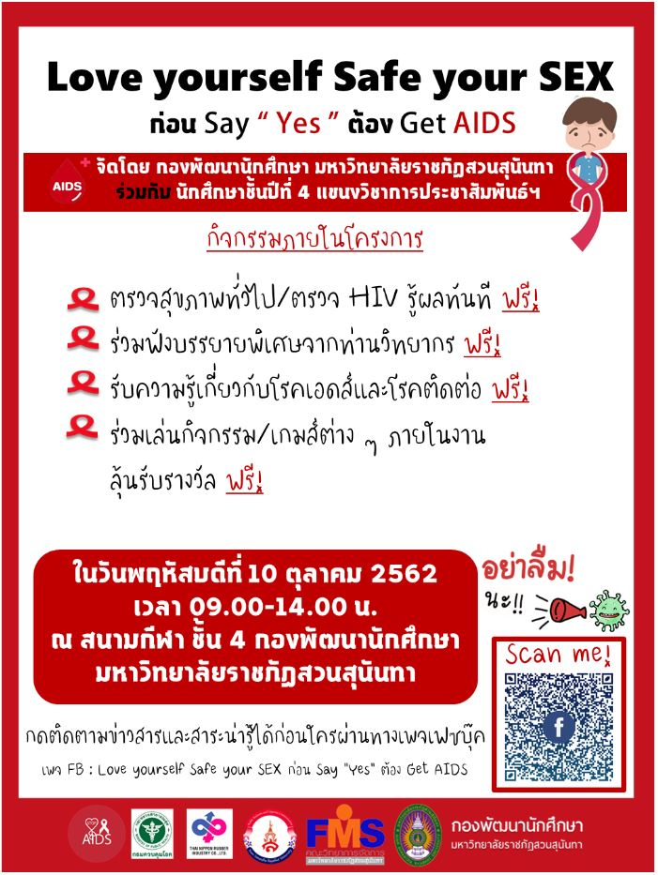
ขอเชิญนักศึกษาลงทะเบียนเข้าร่วมกิจกรรม Love Your Self Safe Your SEX ก่อน Say “Yes” ต้อง Get AIDS ในวันพฤหัสบดีที่ 10 ตุลาคม 2562 เวลา 09.00-14.00 น. ณ สนามกีฬา ชั้น 4 อาคารศูนย์สุขภาพและกีฬาสวนสุนันทา

Love Your Self Safe Your SEX before Say “Yes” You must Get AIDS Activity registration opens on Thursday 10 October 2019 from 09.00-14.00 hrs. at SSRU Stadium, 4th fl. , Health and Sports Center Building.
https://www.facebook.com/ssru.stu/photos/a.1603677939919642/2400387263582035/?type=3&theater

